

OFÍCIO n° 19/2025

De: Vereador de Sapucaia do Sul – Ricardo Valim
Para: Secretaria de Planejamento
A/c: Secretário Rafael Ströher
Data: 24/02/2025
Assunto: Notificação ao proprietário por causa do terreno com acúmulo de lixo

Prezados, vimos por meio deste documento, trazer uma demanda solicitada por cidadãos. Na Rua Porto Mauá, ao lado do número 566, Bairro Bela Vista, tem uma construção inacabada cujo terreno está com muito acúmulo de lixo. Nesse bairro já foram encontrados vários escorpiões, inclusive o amarelo, que pode ser letal.

Foto:
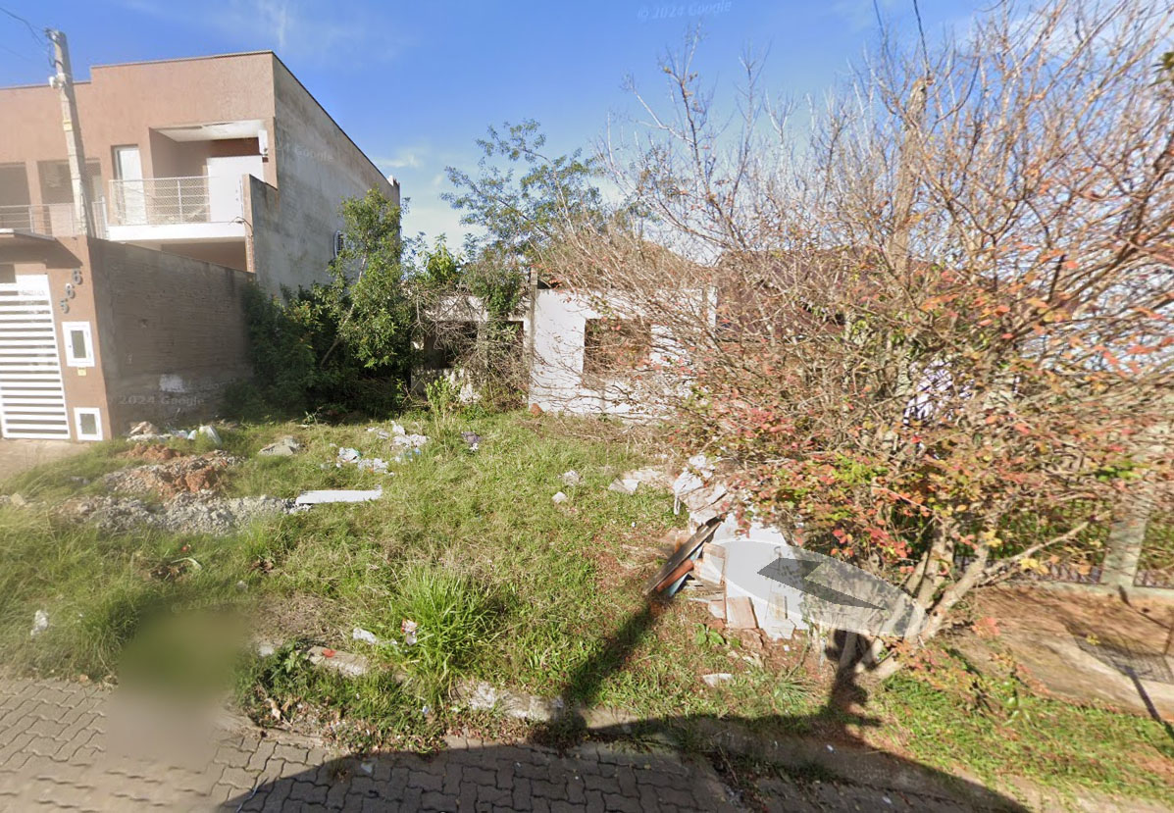

Diante do exposto e na certeza de que podemos contar com a colaboração desse órgão, aos quais entenderão a importância desta iniciativa, revestida de interesse público, solicitamos que seja notificado o proprietário a fim de que faça a limpeza e possível cercamento para que o local se mantenha limpo e seguro.
O retorno poderá ser remetido via WhatsApp (51) 98330.0123 ou através do e-mail vereador.ricardovalim@gmail.com. A partir deste retorno, visamos informar as medidas tomadas, para os denunciantes da situação aqui registrada.
Sapucaia do Sul, 24 de fevereiro de 2025.
Ricardo Valim
Vereador Sapucaia do Sul / RS,

